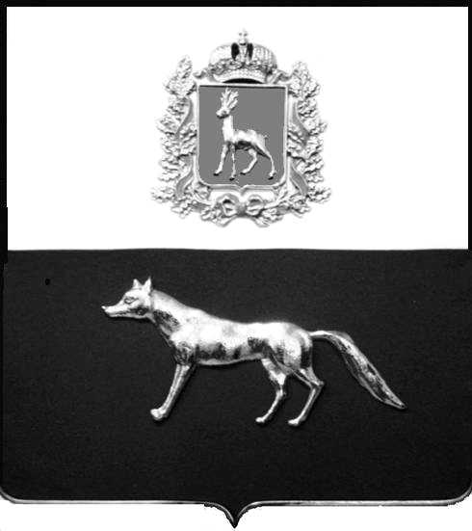  Администрация  муниципального района  Сергиевский  Самарской области  ПОСТАНОВЛЕНИЕ  « » _____________ 2022г.  №__________  [МЕСТО ДЛЯ ШТАМПА]  . | ПРОЕКТ
О выявлении правообладателя ранее учтенного объекта недвижимости, жилого дома с кадастровым номером 63:31:1101018:535 по адресу: Самарская область, Сергиевский район, п. Сургут, ул. Свободы, д. 5, кв. 1

В соответствии с Федеральным законом от 06.10.2003 № 131-ФЗ «Об общих принципах организации местного самоуправления в Российской Федерации», с Федеральным Законом от 30.12.2020 №518-ФЗ «О внесении изменений в отдельные законодательные акты Российской Федерации», со статьёй 69.1 Федерального Закона от 13.07.2015 года №218-ФЗ «О государственной регистрации недвижимости», руководствуясь Уставом муниципального района Сергиевский, на основании акта осмотра объекта недвижимого имущества № 1 от 05.07 2022г. 10 ч. 00 минут, Администрация муниципального района Сергиевский

П О С Т А Н О В Л Я ЕТ:

1.В отношении ранее учтенного объекта недвижимости кадастровый номер 63:31:1101018:535, Самарская область, Сергиевский район, п. Сургут, ул. Свободы, д.5, кв.1 выявлен правообладатель: гр. РФ Курятникова Алевтина Николаевна, 04.05.1950 г.р. место рождение с. Павловка, Сергиевского района, Куйбышевской области, паспорт гр. РФ серия 3602 № 231063 Сергиевским РОВД Самарской области 29.04.2002г., код подразделения 632-046, СНИЛС: 015-611-308-04, адрес регистрации: Самарская область, Сергиевский район, п. Сургут, ул. Свободы, д.5, кв.1.
2. Право собственности подтверждается договором на передачу квартир в собственность граждан от 23 декабря 1994г. и зарегистрировано распоряжением Главы администрации района от 30 декабря 1994г. № 475.
3.Направить данное постановление в Управление Федеральной службы государственной регистрации, кадастра и картографии по Самарской области.
4.Контроль за выполнением настоящего постановления оставляю за собой.

Глава муниципального района
Сергиевский А.И. Екамасов

Проект решения получил:
_________________________ ______________________________
[Подпись] [Ф. И. О.]

Примечание: в течение тридцати дней со дня получения проекта решения выявленный правообладатель вправе направить возражения относительно сведений о правообладателе по адресу:

446533, Самарская область, Сергиевский район, п. Сургут, улица Первомайская, дом 12А, этаж 2, каб.3, или по телефону: 8(84655)2-54-20

